简号 J1⑧5：残牍（牒令）

来源出处
里耶古城一号井第八层出土，原整理号 8-5。
释文、注释：《里耶秦简牍校释》第一卷，第 29 页。
图版、单字字形：秦簡字形庫（www.kaom.net）《里耶1》。

图片
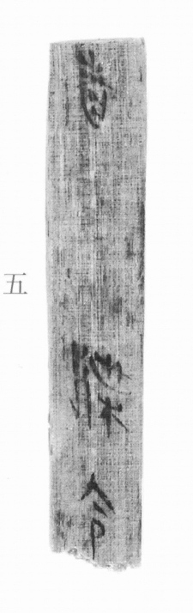
图1 里耶秦简 8-5 实物照片。出处：秦簡字形庫（www.kaom.net）《里耶1》图版。
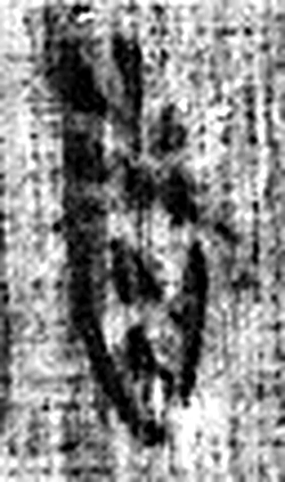 者 別事詞也。从𪞶纺聲。纺，古文旅字。（《说文解字》卷四·𪞶部）
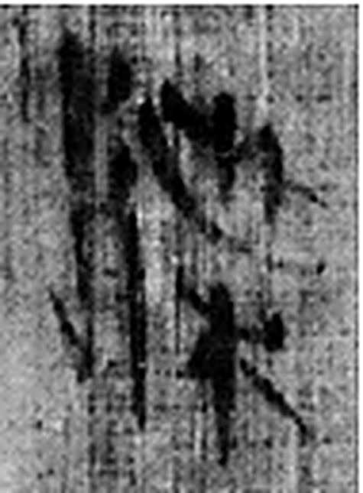 牒 札也。从片枼聲。（《说文解字》卷七·片部）
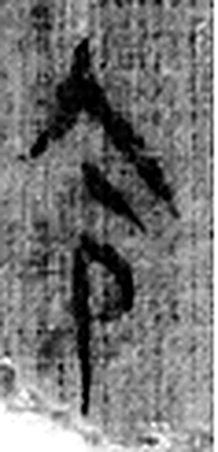 令 發號也。从亼、卪。（《说文解字》卷九·卩部）
图2 8-5 逐字字形与本义（共 3 字，按原简文字序）。字形出处：秦簡字形庫（www.kaom.net）《里耶1》；本义出处：《说文解字》大徐本。

释文
者 牒令^{［1］}〼8-5

文字
以下照录《里耶秦简牍校释》第一卷注文。
[1] 牒，简札。《左传》昭公二十五年：“右师不敢对，受牒而退。”孔颖达疏：“牒，札也。于时号令输王粟具戍人。宋之所出人粟之数书之于牒。”《汉书·路温舒传》：“取泽中蒲，截以为牒，编用写书。”颜师古注：“小简为牒，编联次之。”秦汉时书写一份文书所用简牍的数量，每称“××牒”，如里耶8-42+8-55“事志一牒”，8-135“今写校券一牒上谒言之”，8-183+8-290+8-530“上丗三年黔首息秏八牒”。

书法
窄牍一行，存「者」「牒令」数处，字距松，笔画圆。（据图1）

简牍形制
残牍，单面书写。（据图1）

书写方式
墨色中等。（据图1）

美育价值
「牒」是简札——秦人把文书本身也叫「牒」。

